实 验 报 告
课程名称： 云计算原理和实践
成 绩：
实验项目名称：Git和GitHub 实验时间： 2021/3/31
指导教师（签名）：
班级：机械183 姓名： 汪奇 学号：201811510329

实 验 目 的:
1、了解并认识Git版本控制软件和GitHub免费开源项目托管站点；
2、注册GitHub账号，在个人GitHub主页中，熟悉GitHub主页上面的基本操作；
3、将GitHub上某个仓库用Git克隆到本地，熟悉Git的基本操作。

实 验 环 境:
设备：PC机，建议个人PC，实验室计算机重启后不保留之前实验；
操作系统：Windows/Linux
软件：Git-2.30.0.2-64-bit.exe
编程语言：SHELL命令，项目自主开发语言（不限）

实 验 内 容 及 过 程:
- 创建库
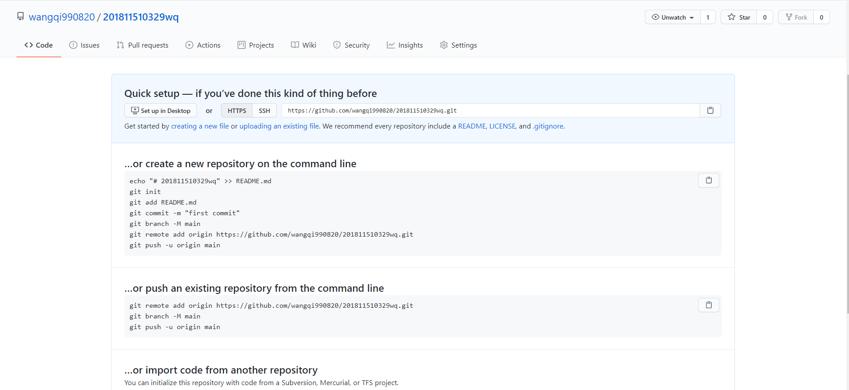

2.创建文件
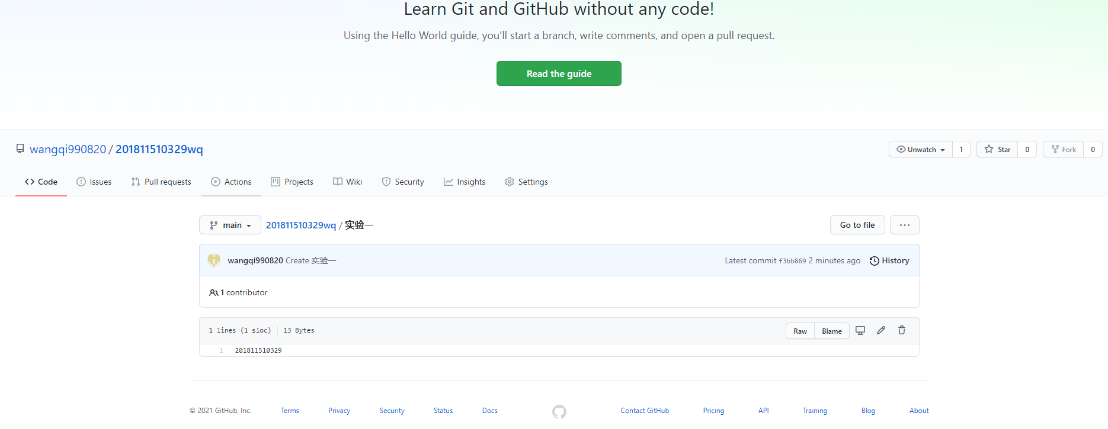
3.编辑文件
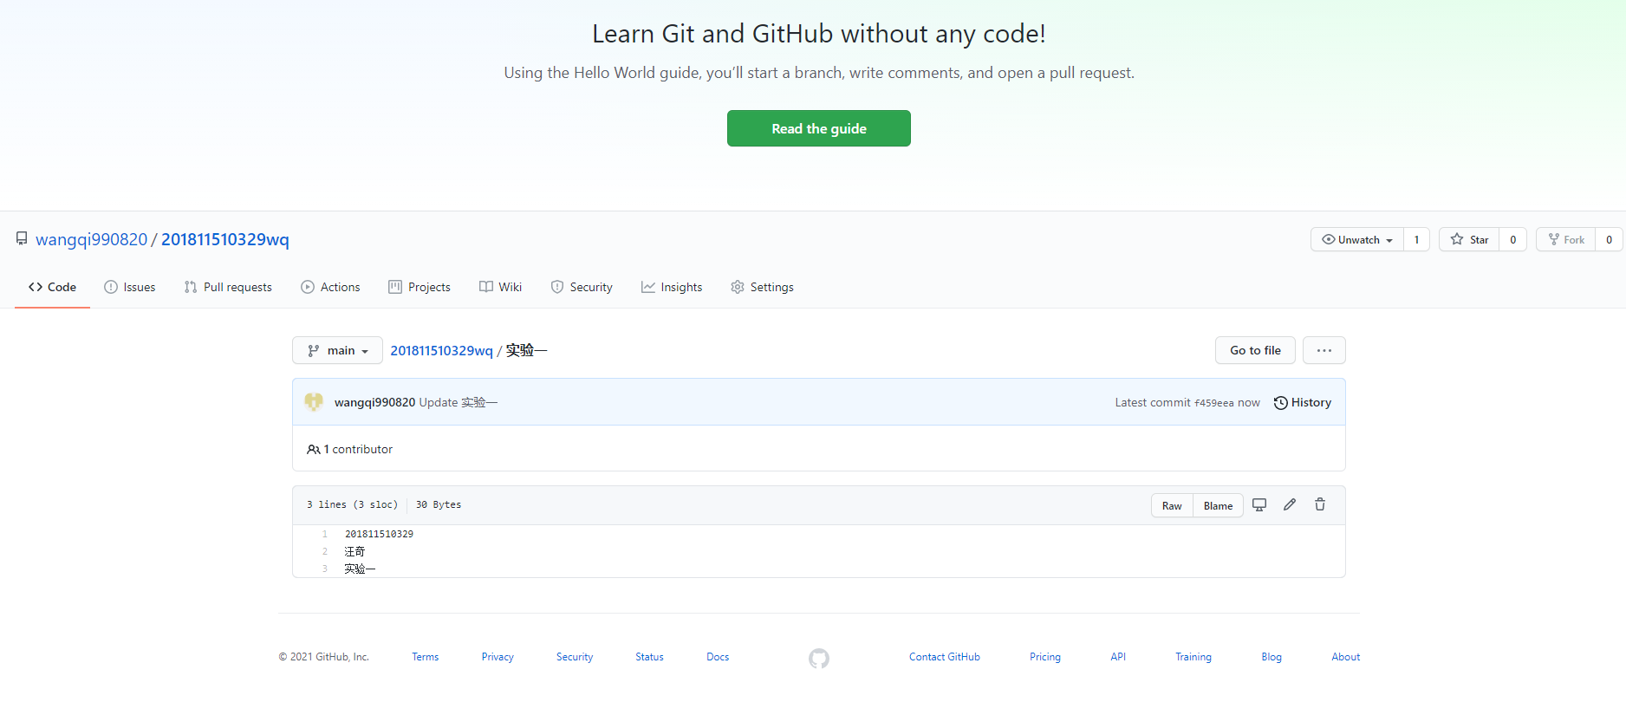
4.删除文件
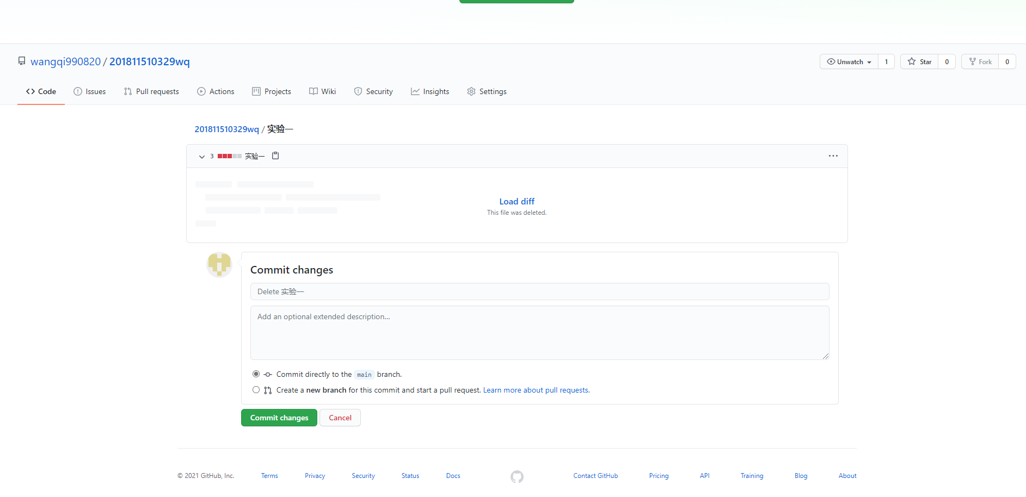
- 查看删除文件
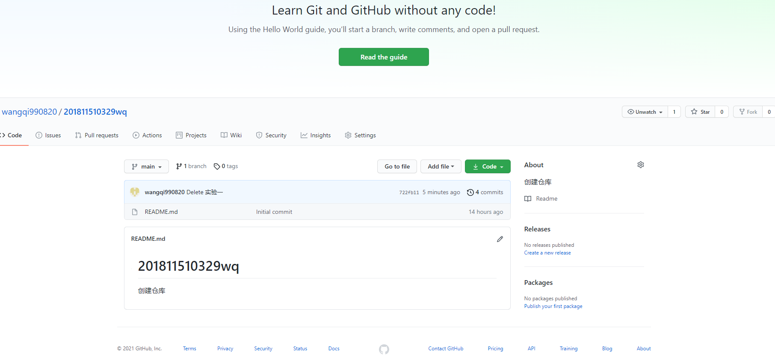
6.选择上传文件
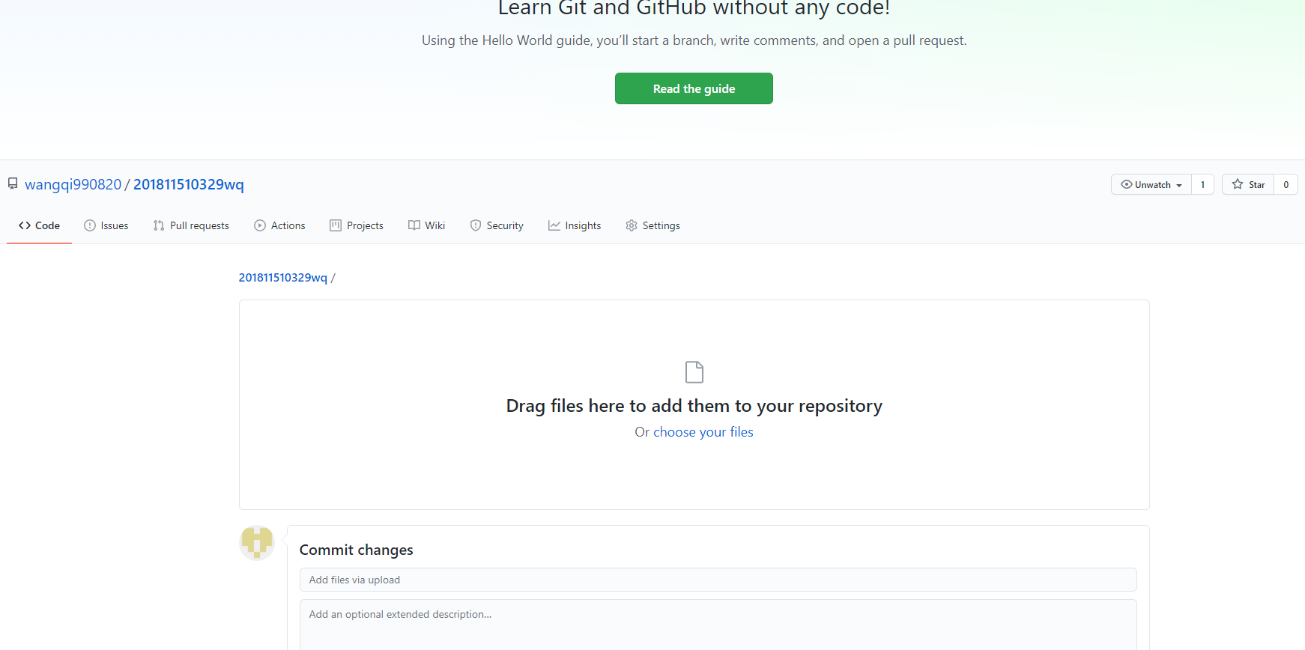
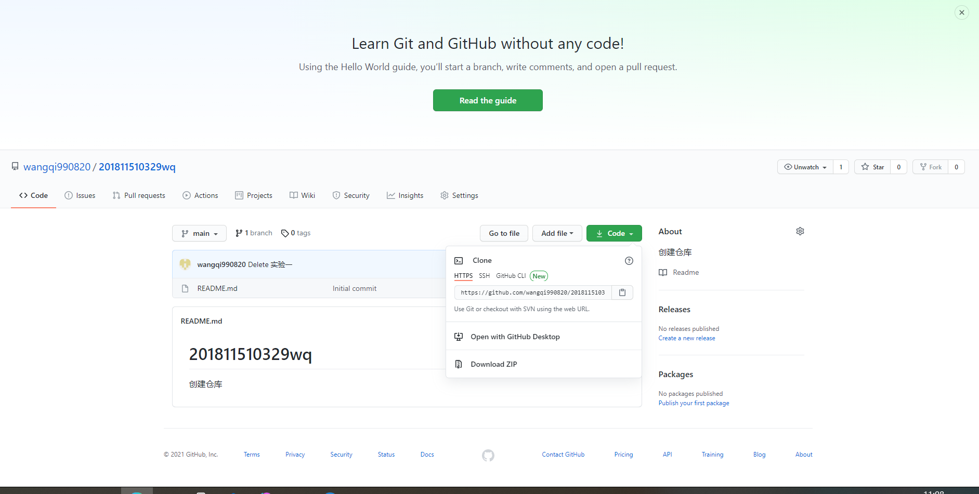
7.fork老师的仓库
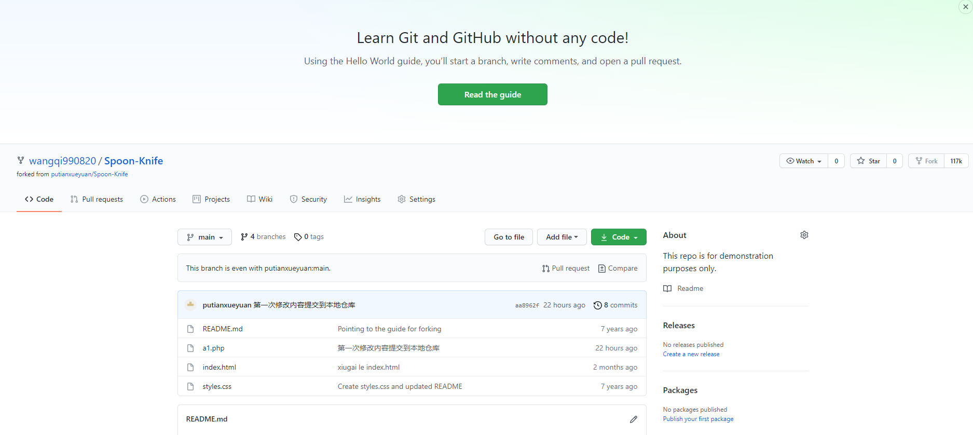
8.在老师的仓库下创建一个test.txt文件，可以说明fork后的项目是独立的
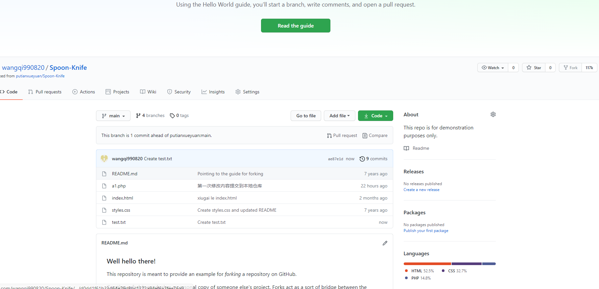
9.上传一张图片
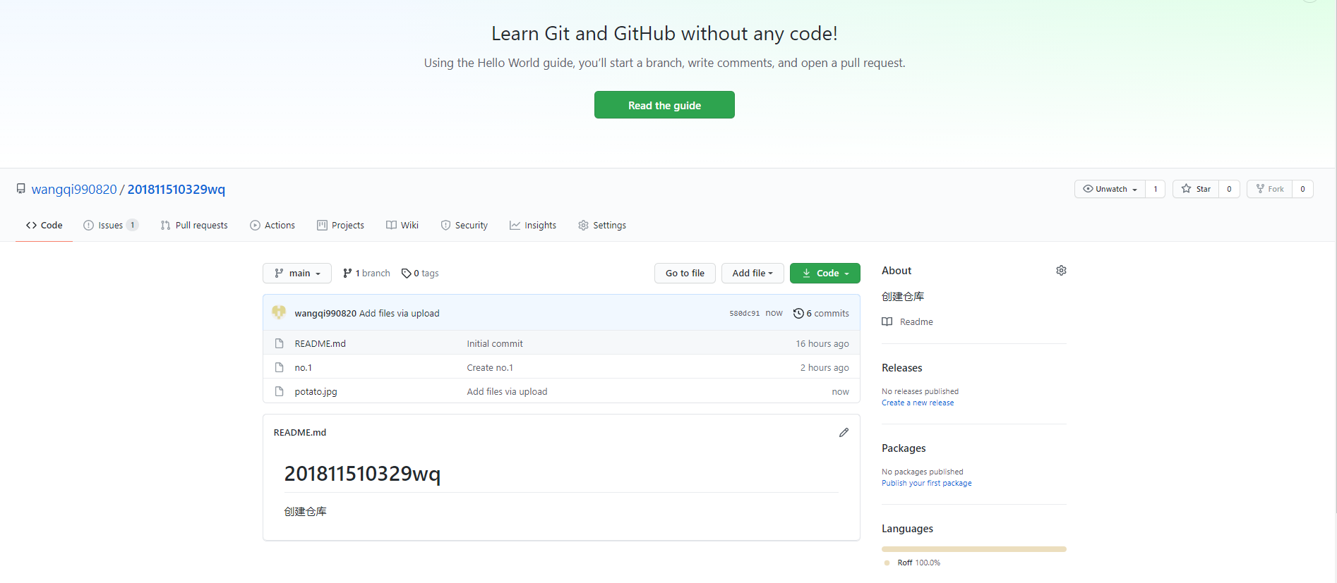

实 验 结 果 及 分 析：

实 验 心 得：
通过此次实验已经可以掌握如何使用github中的创建删除和修改，也知道了怎么样去fork他人的仓库。以及明白了fork后的项目是独立的。

附 录：

